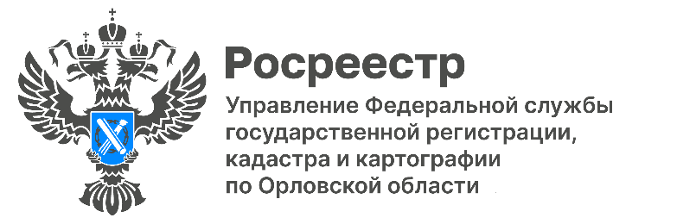

С НАЧАЛА ГОДА В ОРЛОВСКОЙ ОБЛАСТИНА КАДАСТРОВЫЙ УЧЕТ ПОСТАВЛЕНОБОЛЕЕ 3,5 ТЫСЯЧ ОБЪЕКТОВ

Напомним, государственный кадастровый учет - это внесение в Единый государственный реестр недвижимости (ЕГРН) достоверных сведений и уникальных характеристик объекта недвижимости. Порядок проведения кадастрового учёта и снятие с него регулируется действующим законодательством. Кадастровому учёту подлежат все виды недвижимости - здания, сооружения, объекты незавершённого строительства, земельные участки и выделы, жилые дома, квартиры, помещения, машино-места, гаражи и пр.

«Сейчас кадастровый учёт и регистрация права собственности проводится как единая процедура. Только наличие записи в ЕГРН закрепляет право собственности на государственном уровне. Это значит, что собственник может беспрепятственно совершать любые сделки со своим имуществом - продать, подарить, сдать в аренду или передать в залог. Без постановки на кадастровый учет сделать это законно невозможно и в дальнейшем любая сделка с таким имуществом может быть признана ничтожной, - поясняет Надежда Кацура, руководитель орловского Управления Росреестра. - Откладывать оформление недвижимости «на потом» тоже не стоит, так как меняется законодательство и требования к документам».

Стоит отметить, что в случае, если права на недвижимость возникли до 31января 1998 года, то есть до вступления в силу Федерального закона от 21.07.1997 года № 122-ФЗ «О государственной регистрации прав на недвижимое имущество и сделок с ним», то они признаются юридически действительными, но сведения о них отсутствуют в ЕГРН. Регистрация таких прав проводится по желанию их обладателей, оплата госпошлины не требуется.
С начала года жители региона уже направили в орловский Росреестр более 3600 заявлений на кадастровый учёт и регистрацию права собственности на недвижимость. А за весь прошедший 2022 год зафиксировано более 20 тысяч таких обращений, из которых 9 тысяч заявлений – в отношении земельных участков и порядка 11 тысяч заявок –в отношении зданий, помещений и сооружений.

Пресс-служба Управления  Росреестра по Орловской области | Мы в Телеграм  https://t.me/rosreestrorel  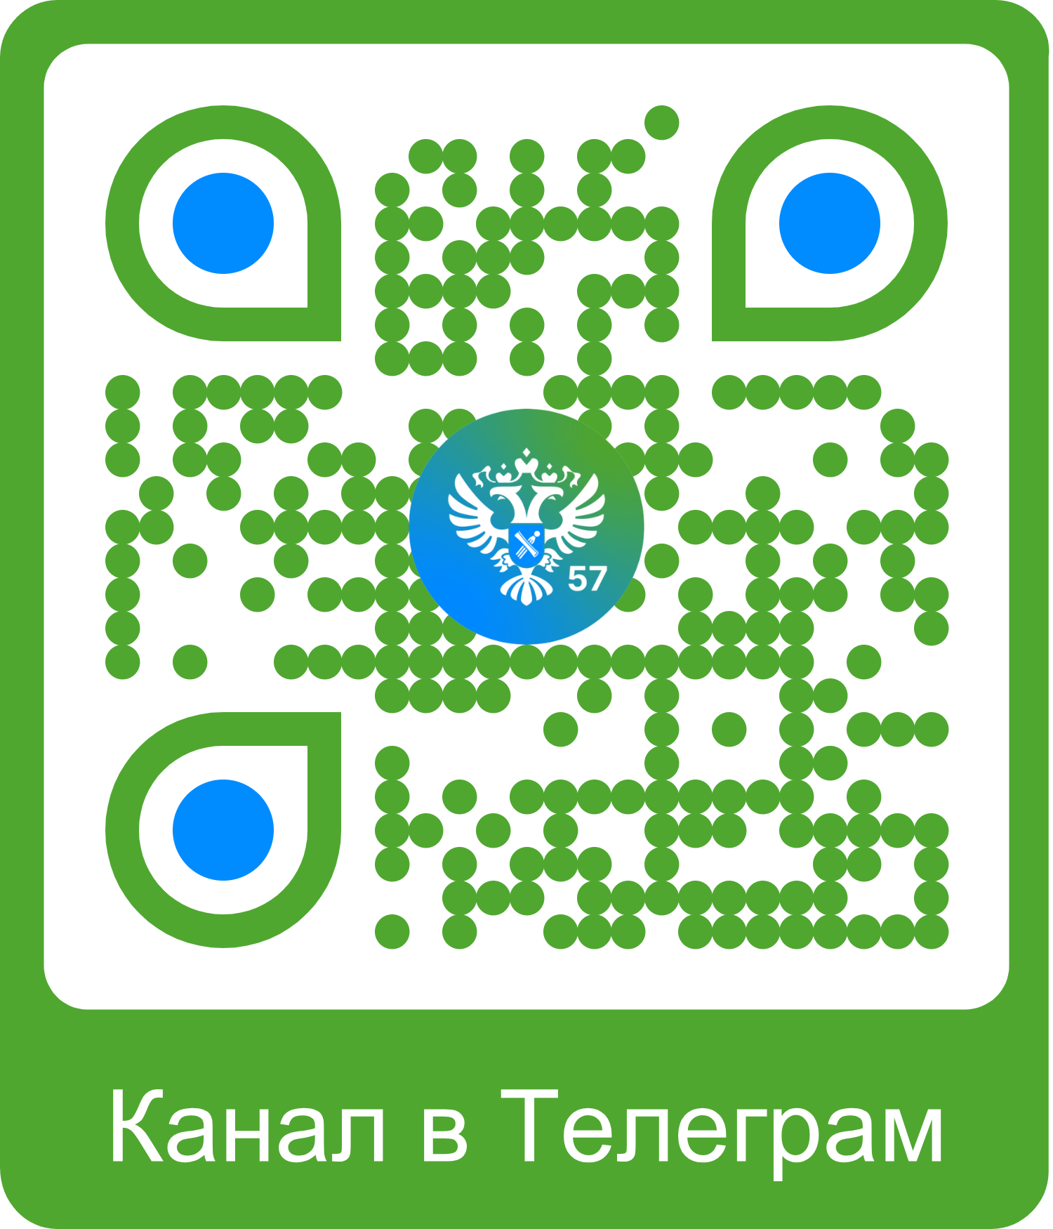 | Мы ВКонтакте  https://vk.com/rosreestr57
 | Присоединяйтесь!

